Тема 22. Генетическая инженерия, плазмиды

1. Плазмиды бактериальных клеток
2. Системы рестрикции и модификации бактериальной клетки
3. Генная инженерия, клонирование генов в клетках микроорганизмов
4. Успехи и проблемы биотехнологии

1. Плазмиды бактериальных клеток

- В большинстве случаев плазмиды бактерий представляют собой двухцепочечные суперскрученные ковалентнозамкнутые кольцевые молекулы ДНК. Благодаря такой структуре они не подвергаются действию клеточных нуклеаз. Существуют также линейные плазмиды, на которые нуклеазы не действуют, поскольку их концевые участки в качестве защиты имеют специфические белки (теломеразы).
- Размеры плазмид весьма вариабельны. Например, молекулярная масса одной из самых мелких плазмид, обнаруженных в штаммах бактерий E. coli, составляет 1,5 МД. Клетки псевдомонад могут содержать плазмиды, молекулярная масса которых близка к 500 МД, что составляет около 20 % молекулярной массы хромосомы этих бактерий.
- Свойства плазмид:
1) способность к автономной репликации;
2) трансмиссивность (означает способность плазмид передаваться из клетки в клетку при конъюгации);
3) способность многих плазмид к интеграции в бактериальную хромосому;
4) несовместимость;
5) свойство поверхностное исключение присуще конъюгативным плазмидам;
6) плазмиды придают клеткам различные фенотипические признаки.
- Все виды плазмид имеют существенное значение для клетки бактерий по следующим причинам:
1) Определяют ряд ее фенотипических свойств, позволяющих более гибко и быстро реагировать на изменение условий окружающей среды.
2) Плазмиды бактерий находят широкое применение при теоретических и практических исследованиях (например, применяются в генной инженерии).
3) Играют значительную роль в эволюции бактерий

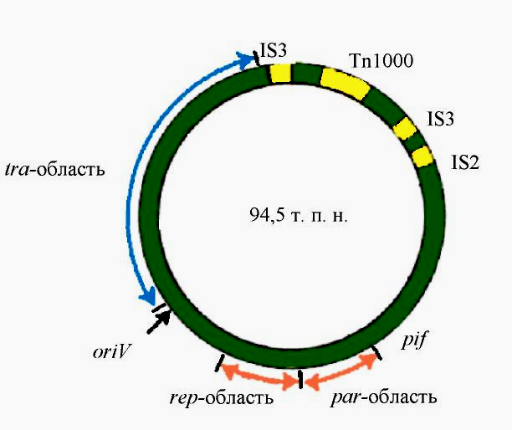

Рис. 1 - F-плазмида бактерий E.coli
2. Системы рестрикции и модификации бактериальной клетки

- Явление рестрикции и модификации было открыто г. Бертани, Дж. Вайглем в 1953 г. Далее подробно исследовано в конце 1960-х гг. В. Арбером при изучении развития бактериофага λ в различных штаммах кишечной палочки. Им были обнаружены дополнительные механизмы, регулирующие взаимоотношения бактерий и фагов. На основании открытых механизмов, автором была предложена модель «Рестрикции и модификации». (*Рестрикция буквально переводится как «ограничение».) Это теория, которая объясняет механизм ограничения способности роста бактериофагов в бактериях-хозяевах определенного штамма.
Позже, за открытие рестриктаз и их применение в молекулярной генетике В.Арбер, Х.Смит и Д.Натанс были удостоены в 1978 г. Нобелевской премии.

- Работающая в клетках бактерий система рестрикции и модификации (она обозначается как система R-M) образована двумя специфическими для определенного штамма микроорганизма ферментами – метилазами и рестриктазами. Эти ферменты узнают в ДНК одни и те же определенные короткие последовательности нуклеотидов – сайты. Метилаза, модифицируя определенные основания внутриклеточной ДНК, предохраняет ее от действия собственной клеточной рестриктазы.
Модификация – это процесс пострепликативного изменения структуры ДНК, т.е. обязательно требуется завершение процесса репликации ДНК. Наиболее часто выявляемая модификация – это когда метилазы изменяют ДНК путем метилирования либо гликозилирования аденина либо цитозина.

- Названия рестриктаз:
Рестриктазы обозначаются буквой R - например, RBsu, REco.
Название рестриктаз определяется родовым и видовым названием бактерии, из которого был выделен фермент. Дополнительное числовое обозначение (римская цифра) отражает хронологию открытия фермента: Bacillus subtilis – Bsu, Escherichia coli – Eco.
- Различают три типа рестриктаз: I, II, III.

- Сайты рестрикции рестриктаз II типа представлены – палиндромами.
Палиндром – это когда в двух цепях ДНК последовательности одинаковые, но идут в противоположных направлениях.
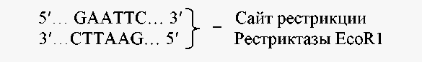
Рис. 2 - Пример палиндрома (или сайта рестрикции)

- Примеры действия рестриктаз II типа:
1) В результате действия рестриктаз II типа образуются фрагменты ДНК с тупыми (ровными) концами. Примером таких рестриктаз является фермент Bal I:

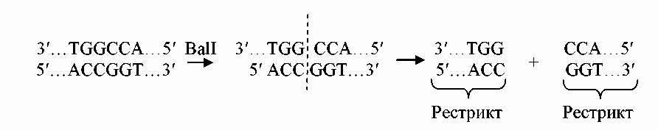
2) В результате действия рестриктаз II типа образуются фрагменты ДНК с липкими (неровными) концами. Примером таких рестриктаз является эндонуклеаза EcoR1:
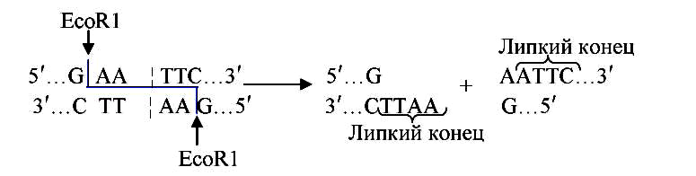

3. Генная инженерия, клонирование генов в клетках микроорганизмов
- Генная инженерия – совокупность методов, позволяющих создавать in vitro рекомбинантные молекулы ДНК, с последующей передачей этих новых генетических структур из одного организма в другой. Цель генной инженерии состоит в получении клеток (в первую очередь бактериальных), способных в промышленных масштабах нарабатывать некоторые “человеческие” белки; в возможности преодолевать межвидовые барьеры и передавать отдельные наследственные признаки одних организмов другим (использование в селекции растений, животных).
- Схема эксперимента по конструированию рекомбинантной ДНК и клонированию генов в клетках бактерий представлена на рис. 2.
Чужеродную ДНК и ДНК плазмиды расщепляют in vitro с помощью одной и той же рестриктазы. При этом получаются фрагменты с «липкими» концами (одноцепочечные концевые участки с комплементарными основаниями). В результате смешивания таких фрагментов и обработки лигазой образуются плазмиды с включенной в них эукариотической ДНК. Эти гибридные ДНК можно вводить в подходящие бактерии в результате трансформации и размножать, получая многочисленные клоны.
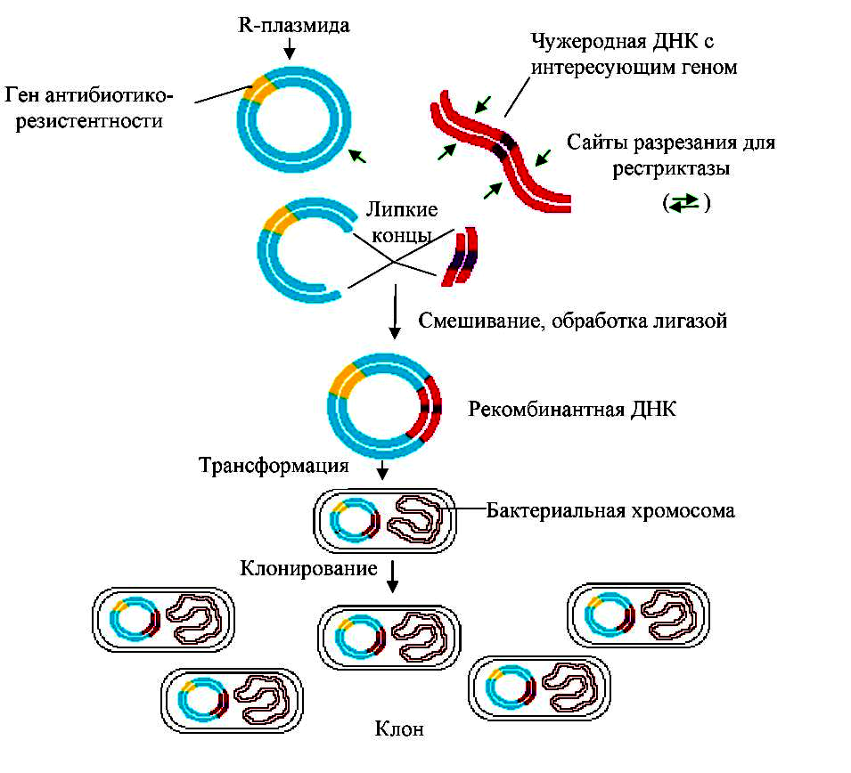

Рис. 2 - Получение и клонирование рекомбинантной ДНК
4. Успехи и проблемы биотехнологии

- Биотехнология, в сущности, не что иное как создание суперпродуцентов на основе микробных и растительных или животных клеток, способных синтезировать любые белковые вещества, имеющие практическое значение. Согласно определения Европейской биотехнологической федерации, созданной в 1978 г., биотехнология на основе применения знаний и методов биохимии, микробиологии, генетики, химической технологии, математики, экономики позволяет извлекать выгоду в технологических процессах из свойств микроорганизмов и клеточных структур.
- Проблемы биотехнологии можно условно разделить на три группы:
1) Методические. Методических проблем очень много.
2) Экономические. Генно-инженерные методы являются весьма дорогостоящими процедурами. Например, в среднем, создание одного нового сорта ГМР (генетически модифицированных растений) стоит от 50 до 300 млн долларов и занимает от 6 до 12 лет.
3) Этические и политические.
На основании негативного общественного мнения в 1998 г. страны – члены Евросоюза ввели пятилетний мораторий на производство продуктов питания из ГМ-организмов и импорт ГМ-продуктов. Де-юре мораторий был снят в 2003 г., однако до сих пор в Европе коммерчески не производят трансгенные растения.
В 2000 г. был подписан Картахенский протокол по биологической безопасности, ограничивающий распротранение ГМ-организмов. На сегодняшний день к нему присоединились 180 стран.
В 2004 г. Всемирный союз охраны природы признал ГМ-организмы «чужеродными, угрожающими стабильности экосистемы» и обратился к правительствам разных стран с призывом о запрещении их коммерческого использования.

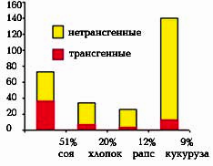
Рис. 3 - Площадь насаждений (в млн га) в 2002 г.; доля в ней трансгенных растений

Перечень фирм,
продукты которых содержат трансгенные компоненты
- Kelloggs (Келлогс) — производит готовые завтраки, в том числе кукурузные хлопья
- Nestle (Нестле) — производит шоколад, кофе, кофейные напитки, детское питание
- Heinz Foods (Хайенц Фудс) — производит кетчупы, соусы
- Hersheys (Хёршис) — производит шоколад, безалкогольные напитки
- Coca-Cola (Кока-Кола) — Кока-Кола, Спрайт, Фанта, тоник «Кинли»
- McDonalds (Макдональдс) — сеть «ресторанов» быстрого питания
- Danon (Данон) — производит йогурты, кефир, творог, детское питание
- Similac (Симилак) — производит детское питание
- Cadbury (Кэдбери) — производит шоколад, какао
- Mars (Марс) — производит шоколад Марс, Сникерс, Твикс
- PepsiCo (Пепси-Кола) — Пепси, Миринда, Севен-Ап

